**Original** 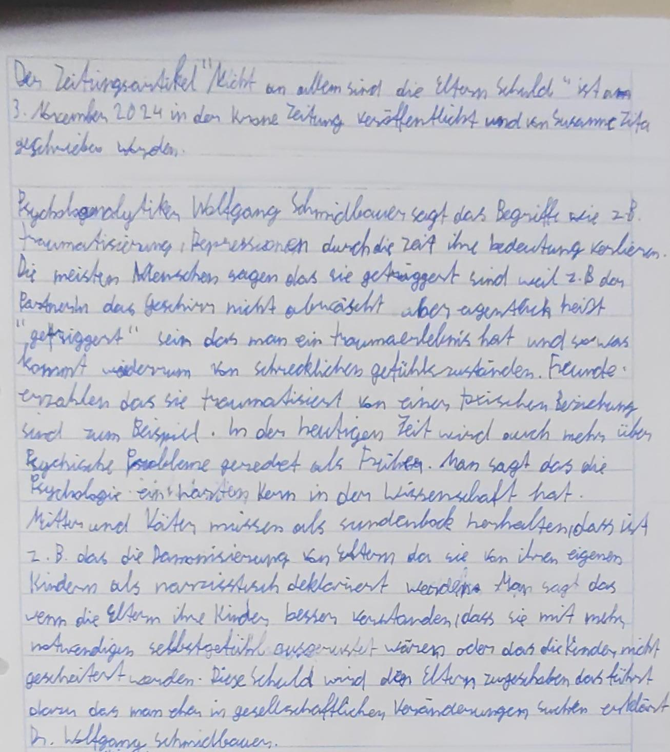

**Abgeschrieben**

Der Zeitungsartikel „Nicht an allem sind die Eltern Schuld“ ist am 3. November 2024 in der Krone Zeitung veröffentlicht und von Susanne Zita Geschrieben worden.

Psychologenanalytiker Wolfgang Schmidbauer sagt das Begriffe wie z.B Traumatisierung , Deprissionen durch die zeit ihre bedeutung verlieren. Die meisten Menschen sagen das sie getriggert sind weil z.B der PartnerIn das Geschirr nicht abwäscht aber eigentlich heißt getriggert sein das man ein Traumaerlebnis hat und so was kommt wiederum von schrecklichen gefühlszuständen. Freunde erzählen das sie traumatisiert von einer toxischen Beziehung sind zum Beispiel. In der heutigen Zeit wird auch mehr über Psychische Probleme geredet als Früher. Man sagt das die Psychologie ein harten Kern in der Wissenschaft hat. Mütter und Väter müssen als sündenbock herhalten ,dass ist z.B. das die Dämonisierung von Eltern da sie von ihren eigenen Kindern als nazisstisch dekläiert werden. Man sagt das wenn die Eltern ihre Kinder besser verstanden, dass sie mit mehr notwendigen selbstgefühl ausgerüstet wären oder das die Kinder nicht gescheitert werden. Diese Schuld wird den Eltern zugeschoben das führt dazu das man eher in gesellschaftlichen Veränderungen suchen erklärt Dr. Wolgang Schmidbauer.

**Verbessert durch Chatgpt**

Der Zeitungsartikel „Nicht an allem sind die Eltern schuld“ wurde am 3. November 2024 in der **Krone Zeitung** veröffentlicht und von Susanne Zita verfasst.

Der Psychotherapeut Wolfgang Schmidbauer erklärt, dass Begriffe wie „Traumatisierung“ oder „Depressionen“ durch die ständige Verwendung ihren ursprünglichen Bedeutungsgehalt verlieren. Viele Menschen berichten heute, sie seien „getriggert“, wenn etwa der Partner oder die Partnerin das Geschirr nicht abwäscht. Doch tatsächlich bedeutet „getriggert“ in der psychologischen Fachsprache, dass jemand durch ein Erlebnis an ein tief verwurzeltes Trauma erinnert wird, das in der Regel mit extremen emotionalen Belastungen verbunden ist. So berichten etwa Freunde, sie seien von einer „toxischen Beziehung“ traumatisiert – dabei wird der Begriff oft sehr locker gebraucht, ohne die Schwere des Begriffs zu berücksichtigen.

Heute wird mehr über psychische Probleme gesprochen als in der Vergangenheit, was Schmidbauer als einen wichtigen Fortschritt sieht. Dennoch warnt er, dass die Psychologie in weiten Teilen als eine Wissenschaft mit einem „harten Kern“ betrachtet wird, der sich nicht einfach der Mode oder den gesellschaftlichen Strömungen anpasst.

Ein weiteres Thema, das Schmidbauer anspricht, ist die häufige Schuldzuweisung an die Eltern. Heute müssen Mütter und Väter oft als „Sündenböcke“ herhalten. Besonders auffällig ist, dass Eltern von ihren eigenen Kindern als „narzisstisch“ etikettiert werden, was eine pauschale Dämonisierung zur Folge hat. Es wird suggeriert, dass Kinder nur dann ein gesundes Selbstwertgefühl entwickeln könnten, wenn ihre Eltern sie besser verstehen würden, und dass gescheiterte Lebenserfahrungen allein den Eltern zugeschrieben werden.

Schmidbauer erklärt, dass diese Tendenz, die Schuld auf die Eltern abzuwälzen, in Wirklichkeit den Blick auf tieferliegende gesellschaftliche Probleme verwehrt. Statt in den Eltern die Ursache für die eigenen Schwierigkeiten zu suchen, wäre es oft zielführender, die gesellschaftlichen Rahmenbedingungen und deren Einfluss auf das Individuum zu betrachten.

Diese Diskussion zeigt einmal mehr, dass wir heute, mehr als je zuvor, die Verantwortung für unser psychisches Wohlbefinden in einem größeren sozialen und kulturellen Kontext verstehen müssen.

**Fehleranalyse**

**1. Rechtschreibung und Grammatik**

* **„isnd“** → „sind“ (Rechtschreibfehler)
* **„Begriffe wie z.B Traumatisierung , Deprissionen“** → „Begriffe wie z.B. Traumatisierung, Depressionen“
  + Nach „z.B.“ muss ein Punkt folgen.
  + „Deprissionen“ ist falsch geschrieben. Es sollte „Depressionen“ heißen.
  + Nach „Traumatisierung“ und „Depressionen“ gehört ein Komma (keine Leerzeichen vor dem Komma).
* **„durch die zeit“** → „durch die Zeit“ (Das Wort „Zeit“ ist hier ein Substantiv und muss großgeschrieben werden.)
* **„Das Begriffe wie z.B Traumatisierung , Deprissionen durch die zeit ihre bedeutung verlieren.“**
  + Dieser Satz ist unvollständig und grammatisch fehlerhaft. Es sollte „dass Begriffe wie z.B. Traumatisierung und Depressionen durch die Zeit ihre Bedeutung verlieren“ heißen.
  + Es fehlt das „dass“, um den Nebensatz einzuleiten.
* **„die Bedeutung verlieren“** → Hier könnte man den Satz klarer formulieren, etwa: „…dass Begriffe wie „Traumatisierung“ und „Depressionen“ durch die Zeit an Bedeutung verlieren.“
* **„Meisten Menschen sagen das sie getriggert sind“** → „Die meisten Menschen sagen, dass sie getriggert sind“
  + „Meisten“ muss mit Artikel „die“ verwendet werden.
  + Es fehlt das Komma nach „sagen“, um den Nebensatz einzuleiten.
* **„wegen z.B der PartnerIn das Geschirr nicht abwäscht“** → „weil z.B. der Partner/die Partnerin das Geschirr nicht abwäscht“
  + Statt „wegen“ ist „weil“ besser geeignet, weil hier ein kausaler Zusammenhang beschrieben wird.
  + „PartnerIn“ sollte getrennt geschrieben werden: „Partner/in“, wobei die Genderform „Partner/in“ formell korrekt ist, aber „Partner“ oder „Partnerin“ in einem formellen Text bevorzugt wird.
  + Es fehlt der Punkt nach „z.B.“
* **„und so was kommt wiederum von schrecklichen gefühlszuständen.“** → „und sowas kommt wiederum von schrecklichen Gefühlszuständen.“
  + „so was“ ist umgangssprachlich und sollte zu „sowas“ zusammengezogen werden.
  + „Gefühlszuständen“ muss großgeschrieben werden, da es ein Substantiv ist.
* **„Freunde erzählen das sie traumatisiert von einer toxischen Beziehung sind zum Beispiel.“** → „Freunde erzählen, dass sie von einer toxischen Beziehung traumatisiert sind, zum Beispiel.“
  + Auch hier fehlt das Komma nach „erzählen“, um den Nebensatz einzuleiten.
  + Der Satzbau sollte flüssiger sein. Es ist klarer, wenn man die Satzstruktur etwas ändert und das „zum Beispiel“ ans Ende stellt.
* **„In der heutigen Zeit wird auch mehr über Psychische Probleme geredet als Früher.“** → „In der heutigen Zeit wird auch mehr über psychische Probleme gesprochen als früher.“
  + „Psychische“ muss kleingeschrieben werden.
  + Statt „geredet“ ist „gesprochen“ stilistisch besser.
  + „Früher“ muss kleingeschrieben werden.
* **„Man sagt das die Psychologie ein harten Kern in der Wissenschaft hat.“** → „Man sagt, dass die Psychologie einen harten Kern in der Wissenschaft hat.“
  + Hier fehlt das Komma nach „sagt“, um den Nebensatz einzuleiten.
  + „ein harten Kern“ muss zu „einen harten Kern“ korrigiert werden, da „Kern“ maskulin ist und der Akkusativ verlangt.
* **„Mütter und Väter müssen als sündenbock herhalten ,dass ist z.B. das die Dämonisierung von Eltern da sie von ihren eigenen Kindern als nazisstisch dekläiert werden.“**
  + „sündenbock“ sollte „Sündenbock“ großgeschrieben werden.
  + Es fehlt ein Komma vor „dass“, um den Nebensatz einzuleiten.
  + Der Satz ist grammatisch unklar und unvollständig. Besser wäre: „Mütter und Väter müssen als Sündenbock herhalten, was z.B. die Dämonisierung von Eltern betrifft, die von ihren eigenen Kindern als narzisstisch deklariert werden.“
  + „nazzisstisch“ ist falsch geschrieben. Es muss „narzisstisch“ heißen.
* **„Man sagt das wenn die Eltern ihre Kinder besser verstanden, dass sie mit mehr notwendigen selbstgefühl ausgerüstet wären oder das die Kinder nicht gescheitert werden.“**
  + Hier fehlen mehrere Kommata: „Man sagt, dass, wenn die Eltern ihre Kinder besser verstanden hätten, diese mit einem stärkeren Selbstgefühl ausgerüstet wären oder die Kinder nicht gescheitert wären.“
  + „selbstgefühl“ sollte „Selbstgefühl“ großgeschrieben werden.
  + „nicht gescheitert werden“ ist unklar und sollte in der Form „nicht gescheitert wären“ korrigiert werden, um die Konjunktivform zu verwenden.
* **„Diese Schuld wird den Eltern zugeschoben das führt dazu das man eher in gesellschaftlichen Veränderungen suchen erklärt Dr. Wolgang Schmidbauer.“**
  + Es fehlt ein Komma vor „dass“: „Diese Schuld wird den Eltern zugeschoben, das führt dazu, dass man eher in gesellschaftlichen Veränderungen sucht.“
  + „in gesellschaftlichen Veränderungen suchen“ sollte „in gesellschaftlichen Veränderungen sucht“ sein.
  + „Wolfang“ ist falsch geschrieben. Es muss „Wolfgang“ heißen.

**2. Stilistische Verbesserungen**

* Einige Sätze sind grammatikalisch korrekt, klingen jedoch holprig. Zum Beispiel:
  + „Freunde erzählen das sie traumatisiert von einer toxischen Beziehung sind zum Beispiel.“  
    Eine flüssigere Formulierung wäre: „Freunde erzählen zum Beispiel, dass sie von einer toxischen Beziehung traumatisiert sind.“
* Der Text weist teilweise inkonsistente Verwendung von „dass“ und „das“ auf. Achte darauf, dass „dass“ für den Nebensatz verwendet wird, während „das“ als Relativpronomen oder Artikel fungiert.
* Einige Sätze könnten klarer und präziser formuliert werden. Beispielsweise:
  + „Die Psychologie ein harten Kern in der Wissenschaft hat“ könnte man umformulieren zu: „Die Psychologie hat einen harten Kern in der Wissenschaft.“

**Zusammenfassung:**

* Achte auf Rechtschreibung, insbesondere bei Substantiven, und auf die richtige Verwendung von „dass“ und „das“.
* Verbessere die Satzstruktur und achte auf den richtigen Einsatz von Kommas.
* Vermeide Wortwiederholungen und formuliere deine Sätze klarer und präziser.

**Übungen von Chatgpt**

**Übung 1: Rechtschreibfehler korrigieren**

Korrigiere die Rechtschreibfehler in den folgenden Sätzen.

1. „Der Arzt empfahl mir, mich besser zu erholen und wieder regelmässig zu sporteln.“
2. „In der gesamtgesellschaftlichen Diskussion über das Thema gibt es viele unterschiedliche meinungen.“
3. „Er ist sich sicher, das seine Entscheidung die richtige war.“
4. „Die Kinder waren ganz aufgeregt, als sie die Geschenke gesehen haben.“
5. „Das Experiment wurde durch eine unvorhergesehenen Fehler gestört.“

**Übung 2: Grammatik und Kommasetzung**

Setze die fehlenden Kommas und korrigiere die grammatischen Fehler in den folgenden Sätzen.

1. „Ich glaube das er morgen zur Party kommt.“
2. „Es ist nicht sicher ob wir heute noch das Haus verlassen können.“
3. „Weil ich mich nicht rechtzeitig gemeldet habe, bekomme ich jetzt Ärger von meinem Chef.“
4. „Sie sagte dass sie heute keine Zeit hat, aber vielleicht morgen.“
5. „Er hatte keine Ahnung dass die Veranstaltung abgesagt wurde.“

**Übung 3: Satzbau und Klarheit verbessern**

Verändere die folgenden Sätze so, dass sie klarer und flüssiger klingen.

1. „Das Verhalten von manchen Menschen, wenn sie sich über kleine Dinge aufregen, ist sehr merkwürdig.“
2. „Freunde erzählen, dass sie in einer unglücklichen Beziehung sind, es wäre besser, wenn sie diese beenden würden.“
3. „Die Kinder, die beim Spielplatz sind, machen sehr viel Lärm, aber es scheint, dass es ihnen Spaß macht.“
4. „In der heutigen Zeit, wenn man bedenkt, dass viele Menschen unter Stress leiden, wird immer mehr über psychische Erkrankungen gesprochen.“
5. „Es gibt viele Argumente, warum er der beste Kandidat für die Stelle ist, wie seine langjährige Erfahrung und seine Fachkenntnisse.“

**Übung 4: Stil und Präzision**

Formuliere die folgenden Sätze um, um sie präziser und stilistisch schöner zu gestalten.

1. „Die meisten Menschen glauben, dass sie durch mehr Übung besser werden können, was auch der Fall ist.“
2. „Die Probleme, die es mit den Eltern gibt, wirken sich auf das Kind aus und können zu einer schlechten emotionalen Entwicklung führen.“
3. „Die Psychologie als Wissenschaft hat immer eine sehr große Bedeutung und stellt viele wichtige Fragen.“
4. „Es ist wichtig, dass man in schwierigen Zeiten einen guten Rat bekommt, was sehr hilfreich sein kann.“
5. „Wenn wir auf die Situation in der Gesellschaft schauen, sehen wir viele Probleme, die schon lange bestehen und immer schlimmer werden.“

**Meine Antworten**

1.

1) regelmäßig

2) Meinungen

3) dass

4) Keine Ahnung

5) unvorhergesehenen

2.

1) Ich glaube ,dass er morgen zur Party kommt

2) Es ist nicht sicher, ob wir heute noch das Haus verlassen dürfen

3) Weil ich mich nicht rechtzeitig gemeldet habe, bekommen ich jetzt ärger von meinem Chef

4) Sie sagte, dass sie heute keine Zeit hat, aber vielleicht morgen

5) Er hatte keine Ahnung, dass die Veranstaltung abgesagt wurde

3.

1) Das Verhalten mancher Menschen ist sehr merkwürdig wenn sie sich über kleine Dinge aufregen 2) Freunde erzählen wenn sie in einer unglücklichen Beziehung sin das es besser wäre wenn man sie beenden würde

3) Den Kindern am Spielplatz macht es Spaß sehr viel Lärm zu machen

4) In der heutigen Zeit wird mehr über psychische Erkrankungen gesprochen wenn man bedenkt das viele Menschen und Stress leiden

5) Es gibt sehr viele Argumente das er der beste Kandidat für den Job ist da er eine langjährige Erfahrung und gute Fachkenntnisse hat

4.

1) Dies Meisten Menschen glauben das sie durch mehr Übungen besser werden da es auch wahr ist 2) Die Probleme mit Eltern wirken schlecht auf die emotionale Entwicklung des Kindes

3) Die Psychologie hat eine sehr große Bedeutung in der Wissenschaft und daher stellt viele Wichtige Fragen

4) Es ist Wichtig in schwere Zeiten immer einen guten Rat zu bekommen da es hilfreich ist

5) Wir schauen auf die Gesellschaft und sehen sehr viele Probleme die immer schlimmer werden

**Von Chatgpt Verbesserte Antworten**

**Übung 1: Rechtschreibfehler korrigieren**

**1.** „Der Arzt empfahl mir, mich besser zu erholen und wieder **regelmäßig** zu sporteln.“

* **Korrekt.** Du hast „regelmäßig“ richtig korrigiert.

**2.** „In der **gesamtgesellschaftlichen** Diskussion über das Thema gibt es viele unterschiedliche **Meinungen**.“

* **Fehler:** „gesamtgesellschaftlichen“ ist korrekt, aber „meinungen“ sollte großgeschrieben werden: **„Meinungen“**.

**3.** „Er ist sich sicher, **dass** seine Entscheidung die richtige war.“

* **Korrekt.** Der Fehler ist hier richtig korrigiert.

**4.** „Die Kinder waren ganz aufgeregt, als sie die Geschenke gesehen haben.“

* **Korrekt.** Hier gibt es keinen Fehler, alles ist richtig.

**5.** „Das Experiment wurde durch eine **unvorhergesehene** Fehler gestört.“

* **Fehler:** Es sollte „**unvorhergesehene**“ heißen, aber auch der Artikel vor „Fehler“ ist grammatikalisch nicht korrekt. Der Satz sollte lauten: „Das Experiment wurde durch **einen unvorhergesehenen Fehler** gestört.“

**Übung 2: Grammatik und Kommasetzung**

**1.** „Ich glaube, **dass** er morgen zur Party kommt.“

* **Korrekt.** Der Fehler wurde korrekt korrigiert.

**2.** „Es ist nicht sicher, ob wir heute noch das Haus verlassen **dürfen**.“

* **Korrekt.** Der Fehler ist hier korrekt korrigiert.

**3.** „Weil ich mich nicht rechtzeitig gemeldet habe, **bekomme** ich jetzt Ärger von meinem Chef.“

* **Fehler:** „bekomme“ sollte hier im Präsens (aber in einem hypothetischen Zusammenhang) im Konjunktiv II stehen: „bekäme“. Der Satz sollte lauten: „Weil ich mich nicht rechtzeitig gemeldet habe, **bekäme** ich jetzt Ärger von meinem Chef.“

**4.** „Sie sagte, **dass** sie heute keine Zeit hat, aber vielleicht morgen.“

* **Korrekt.** Der Fehler wurde korrekt korrigiert.

**5.** „Er hatte keine Ahnung, **dass** die Veranstaltung abgesagt wurde.“

* **Korrekt.** Der Fehler wurde korrekt korrigiert.

**Übung 3: Satzbau und Klarheit verbessern**

**1.** „Das Verhalten **mancher** Menschen ist sehr merkwürdig, wenn sie sich über kleine Dinge aufregen.“

* **Fehler:** „manche“ sollte zu „mancher“ korrigiert werden.
* **Korrektur:** „Das Verhalten **mancher** Menschen ist sehr merkwürdig, wenn sie sich über kleine Dinge aufregen.“

**2.** „Freunde erzählen, **dass** sie in einer unglücklichen Beziehung sind, **dass** es besser wäre, wenn man sie beenden würde.“

* **Fehler:** Die Struktur ist etwas durcheinander. Der Satz könnte flüssiger klingen, wenn du ihn so umformulierst: „Freunde erzählen, dass sie in einer unglücklichen Beziehung sind und es besser wäre, wenn sie diese beenden würden.“

**3.** „Den **Kindern** am Spielplatz macht es Spaß, sehr viel Lärm zu machen.“

* **Fehler:** Der Satzbau ist nicht ideal. Eine klarere Formulierung wäre: „Die Kinder auf dem Spielplatz machen sehr viel Lärm, und es scheint, dass es ihnen Spaß macht.“

**4.** „In der heutigen Zeit wird mehr über psychische Erkrankungen gesprochen, **wenn man bedenkt, dass** viele Menschen unter Stress leiden.“

* **Fehler:** Hier fehlen einige Wörter, um den Satz klarer zu machen. Es könnte besser formuliert werden: „In der heutigen Zeit wird mehr über psychische Erkrankungen gesprochen, wenn man bedenkt, dass viele Menschen unter Stress leiden.“

**5.** „Es gibt sehr viele Argumente, **dass** er der beste Kandidat für den Job ist, da er langjährige Erfahrung und gute Fachkenntnisse hat.“

* **Fehler:** Auch hier ist „dass“ richtig, aber der Satz könnte stilistisch noch flüssiger klingen. Besser wäre: „Es gibt viele Gründe, warum er der beste Kandidat für den Job ist, z.B. seine langjährige Erfahrung und umfangreichen Fachkenntnisse.“

**Übung 4: Stil und Präzision**

**1.** „**Die meisten** Menschen glauben, **dass** sie durch mehr **Übung** besser werden, was auch der Fall ist.“

* **Fehler:** „Meisten“ sollte zu „die meisten“ geändert werden, und „Übung“ sollte im Plural („Übungen“) stehen. Auch könnte der Satz präziser und flüssiger formuliert werden: „Die meisten Menschen glauben, dass sie durch mehr Übung besser werden können – und in der Tat stimmt das auch.“

**2.** „Die Probleme **mit den Eltern** wirken sich negativ auf die emotionale Entwicklung des Kindes aus.“

* **Fehler:** Es sollte „mit den Eltern“ und „negativ“ statt „schlecht“ verwendet werden. Eine präzisere Formulierung könnte sein: „Die Konflikte mit den Eltern wirken sich negativ auf die emotionale Entwicklung des Kindes aus.“

**3.** „Die Psychologie hat eine sehr große Bedeutung **in der** Wissenschaft und stellt daher viele wichtige Fragen.“

* **Fehler:** Hier ist „in der Wissenschaft“ korrekt. Die Korrektur lautet: „Die Psychologie hat eine sehr große Bedeutung in der Wissenschaft und stellt viele wichtige Fragen.“

**4.** „Es ist **wichtig, in** schwierigen Zeiten immer einen guten Rat zu bekommen, **da** es hilfreich ist.“

* **Fehler:** „wichtig“ sollte nicht großgeschrieben werden, und der Satz könnte etwas flüssiger sein: „Es ist wichtig, in schwierigen Zeiten immer einen guten Rat zu bekommen, da dies sehr hilfreich ist.“

**5.** „Wir schauen auf die Gesellschaft und sehen **sehr viele** Probleme, die immer schlimmer werden.“

* **Fehler:** Der Satz ist grundsätzlich richtig, aber „sehr viele“ kann ersetzt werden durch „zahlreiche“ für mehr Präzision. Also: „Wir schauen auf die Gesellschaft und sehen zahlreiche Probleme, die immer schlimmer werden.“